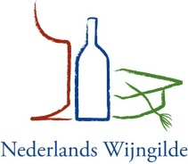
AFDELING COMMANDERIJ RIJK VAN NIJMEGEN

Proeverij Noord Rhône:

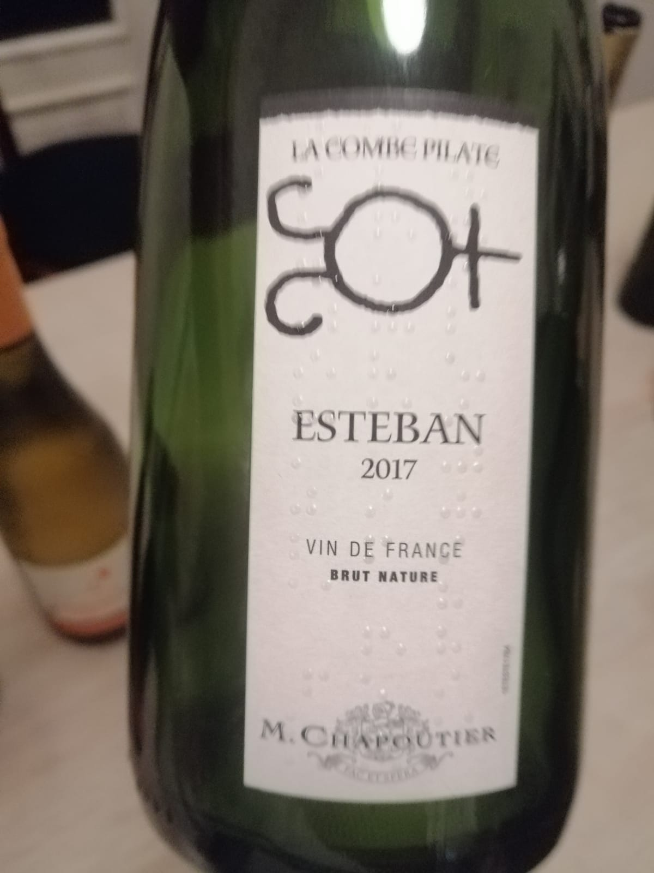
1. M chapoutier, La Combe Pilate 2017, 26,90
Bleekgeel. Fijne bubbel.
Geur appel, wat goudrenet, randje tropisch.
Komt fris binnen. Appel, goudrenet, vrij droog en strak, mooi zuur. Ook wat bitters. Goed strak. Prima.

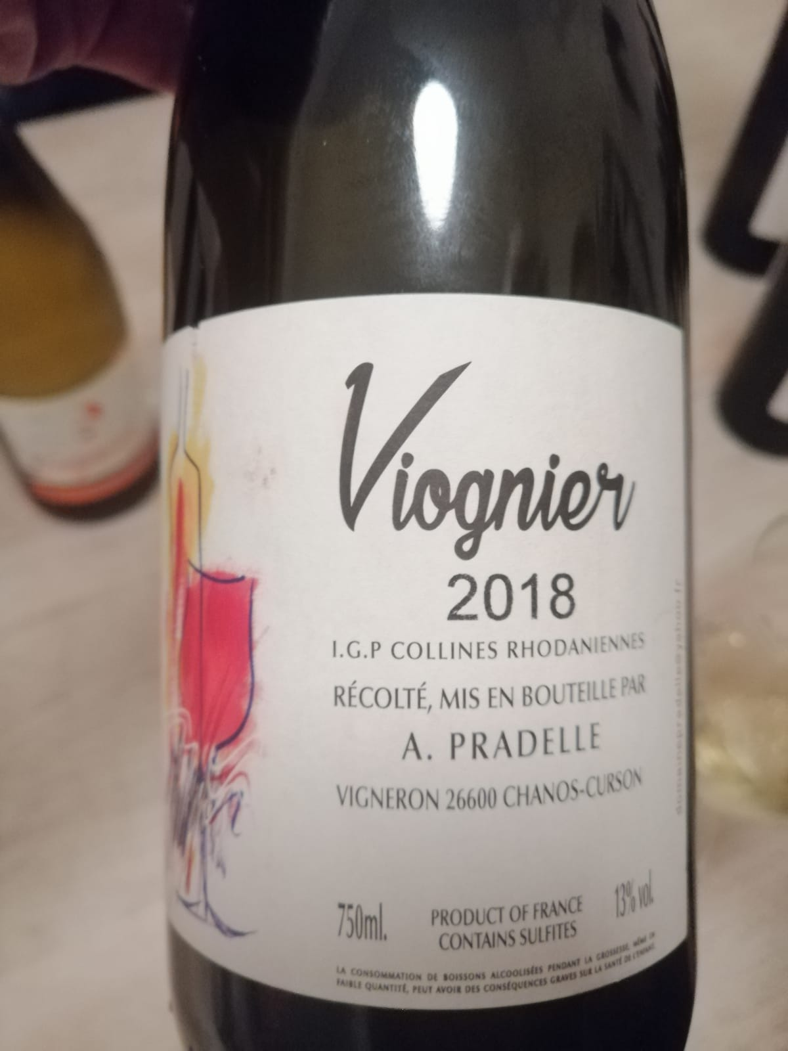
2. Pradelle, Viognier 2018, 10,95
Mooi midden geel.
Zuivere neus, boter, rijp geel fruit, meloen, zoete aardappel.
Vette aanzet, geel fruit, rijpheid, echter behoorlijke bitters komen door. Wijn mist sprankeling.
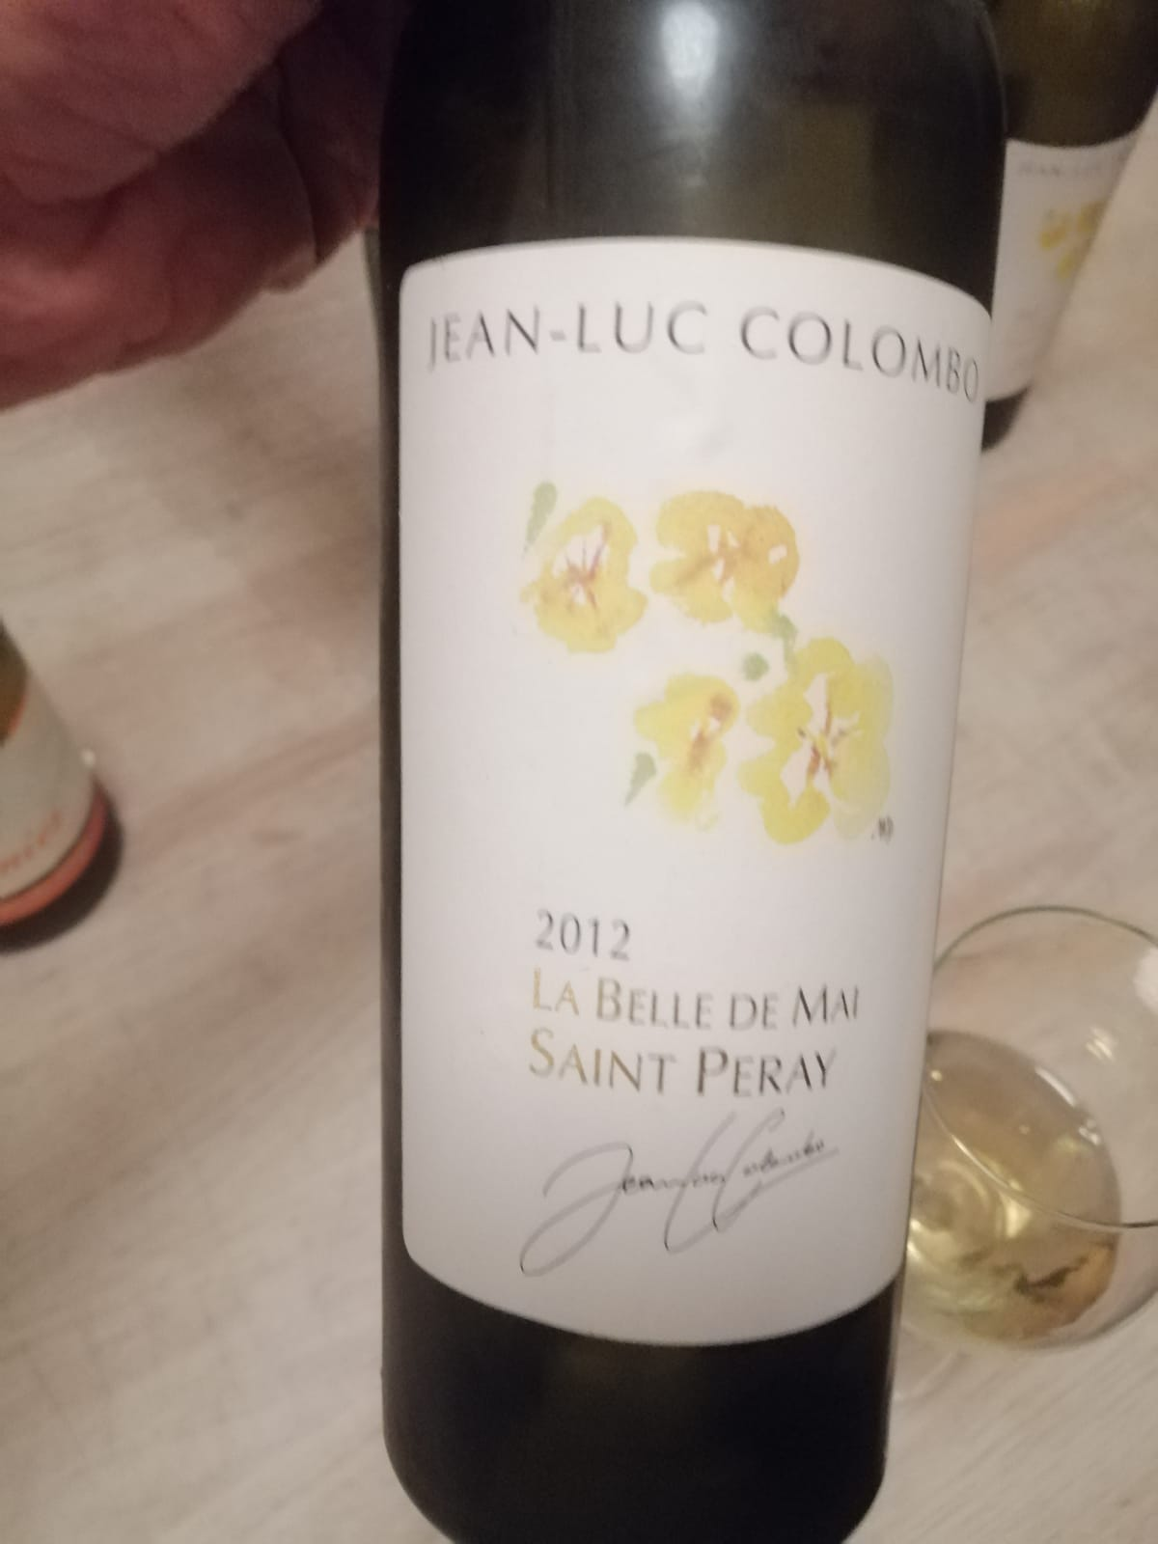

3. Jean Luc colombo, Saint Peray, La belle de Mai 2012, 24,95
Intens, midden/goudgeel.
Rijpe neus. Wijn presenteert zich mooi. Wat abrikoos tonen.
Iets oxidatie merkbaar, filmend/vettig, wel droog. Mooi fruit, abrikoos, perzik, gele peer. Ook notig maar zuur wordt wat dominant. Eindigt met amandelbitter. Leeftijd? Wijn presenteert zich vlak Iets te oud?
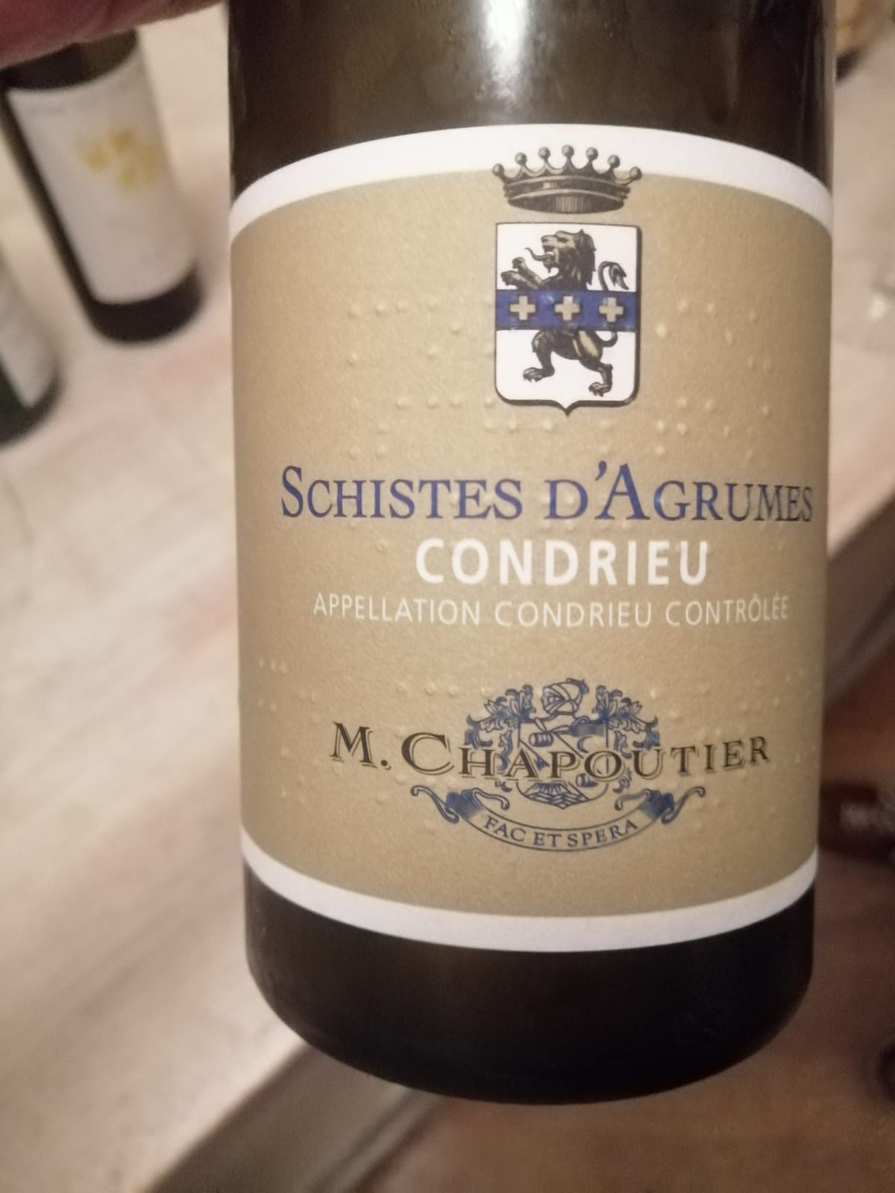
4. M chapoutier , Condrieu, Schistes dagrumes 2016, 26,99
Echt goudgeel. Veel kleur.
Honing in eerste instantie met randje Muscat. Rijp, veel neus, ook wat noten en toast. Fraaie neus.
Volle rijpe maar vooral elegante aanzet. Honing en Muscat komen terug. Vettig maar elegant van structuur. Fraai. Wijn heeft veel body en mooie lengte. Topper!
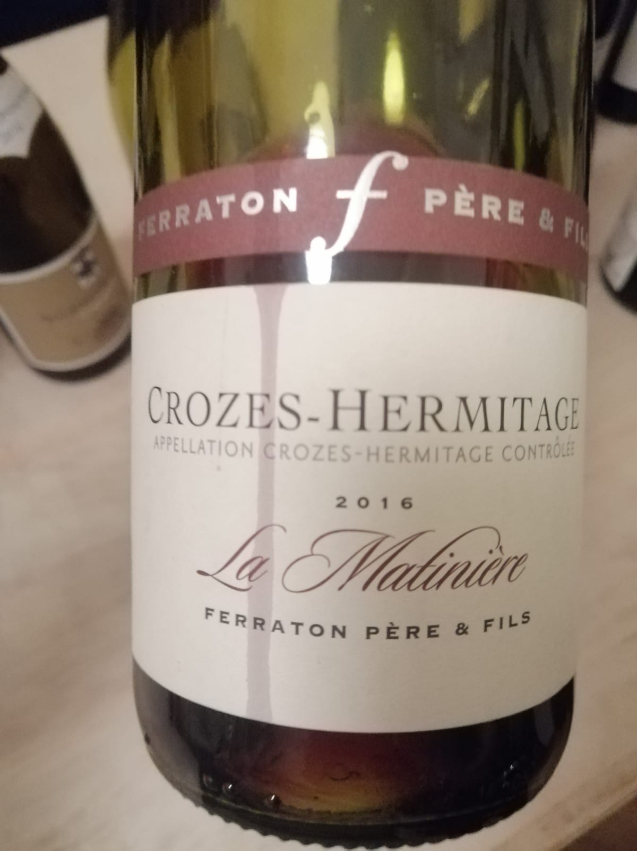
5. Ferraton, Crozes-Hermitage, La Matinière 2016, 18,99
Helder midden rood.
Beetje CF type in neus. Kruidig. Wat zuivel. Teer en tanig.
Strakke aanzet. Slanke structuur. Jong gekneusd fruit. Bessig en wat kers. Ook kruidigheid (peper) en laurier. Wijn heeft wel wat bitters. Jong, correct maar wel wat schraal.
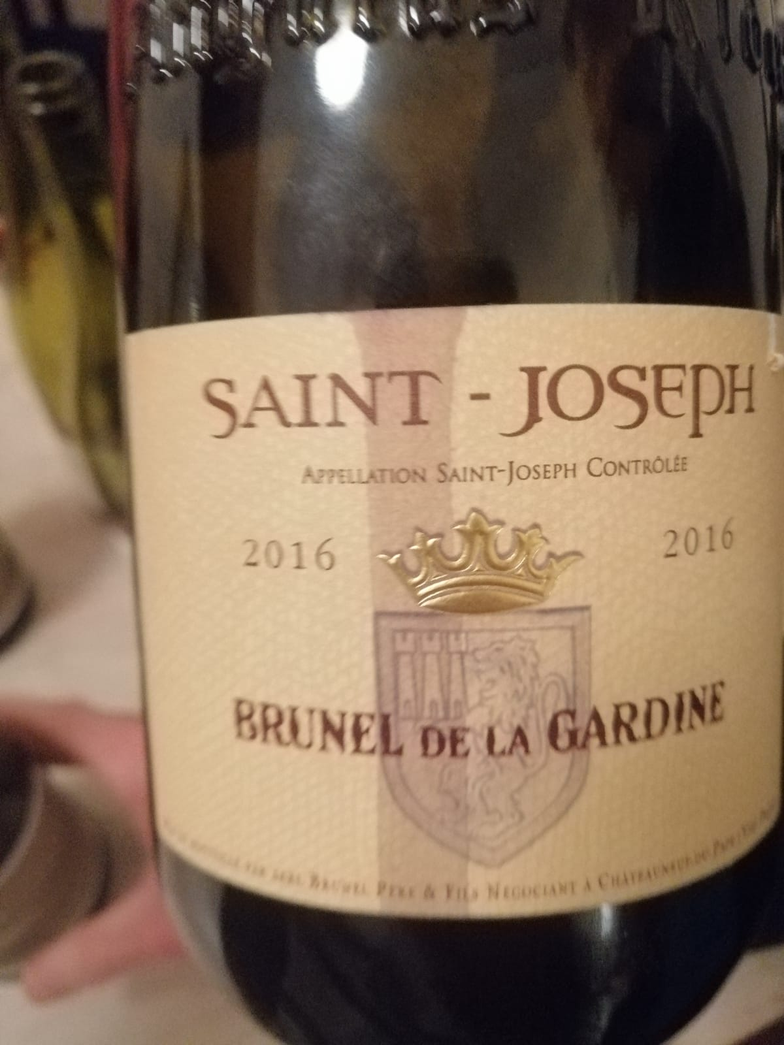
6. St Joseph, Brunel de la gardine 2016, 24,99
Mooi diep rood (licht paars in rand).
Beetje boers, stoffig, maar ook wat rubberachtig. Rood fruit en laurier.
Fraaie aanzet, vol, kruidigheid, zwarte kers, tanig. Met doorproeven heeft wijn behoorlijk zuur en mist boeiend fruit. Best veel laurier. Strak type. Neus belooft meer dan wat hij in de mond geeft.
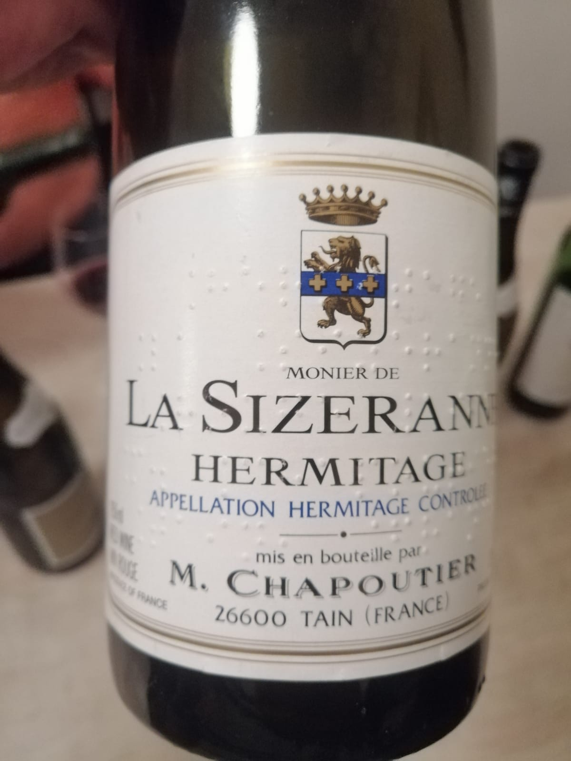
7. M chapoutier, Hermitage 1998, 34,99
Midden rood en wel transparant.
Eerste instantie teer en wat rubber. Zuivel. Belegen. Wel randje rijpheid richting rozijnen, vanille en wat aards.
Strakke aanzet, eerst kers maar meteen (oud)zuur. Bessig en wat boersigheid. Ook nog wat tannines. Wijn lijkt wat te oud.
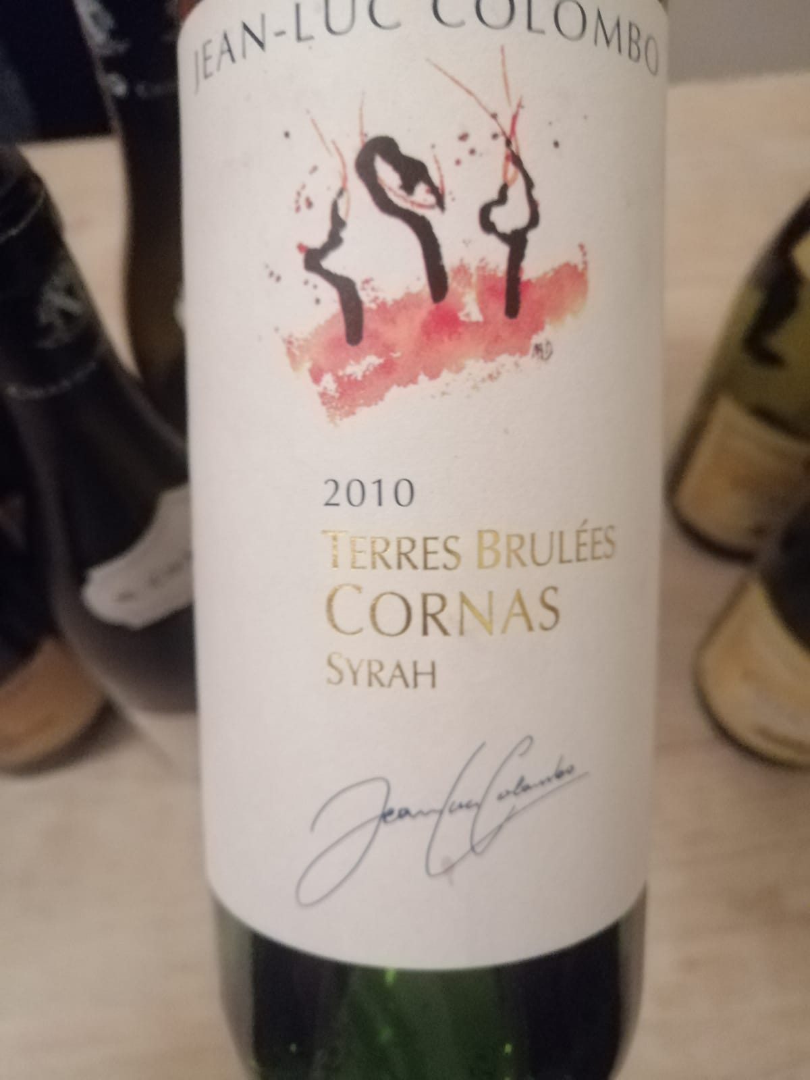
8. Jean Luc colombo, Cornas, terres brulees 2010, 34,99
Dik ondoorzichtig rood. Iets geëvalueerde rand.
Wijn presenteert zich dik, veel, boers, rijp maar ook leeftijd, vanille, veel kers, ook pruim en wat rozijn.
Rijpe aanzet, proef de leeftijd, dikke zwarte kers, rozijn, braam, wel iets stoffige structuur, mooi gerijpt, eindigt met wat bitter. Dikke complexe wijn met veel lengte.
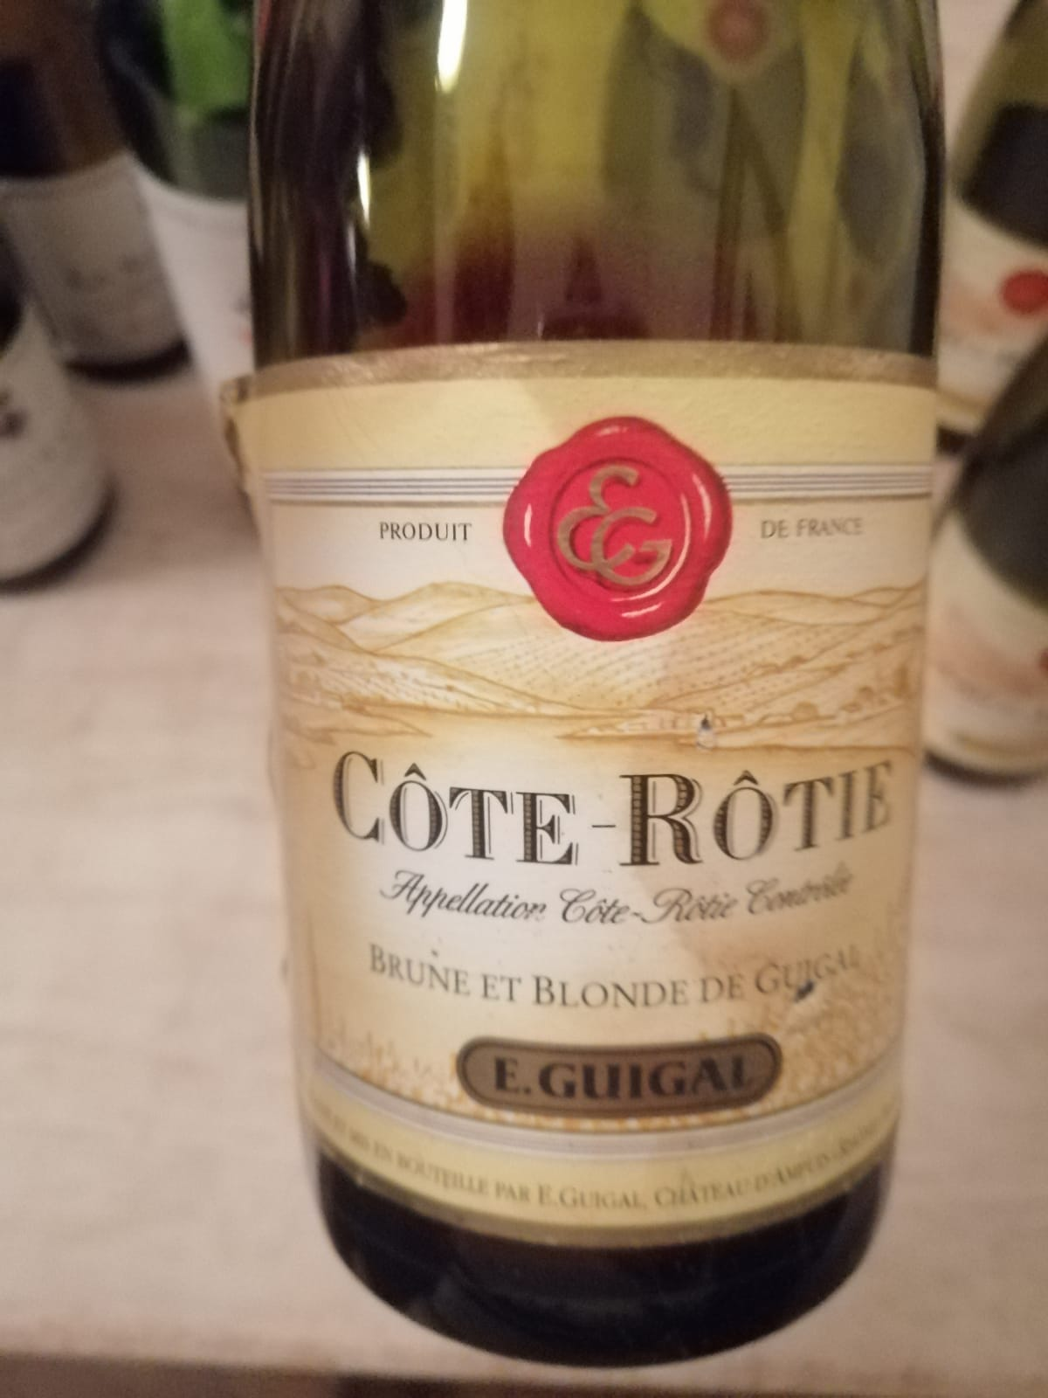
9. Guigal, Cote de Rotie, Brune et Blonde 1998, donatie clublid
Transparant. Lichtrood met evolutie.
Ruik oudering. Rozijn en krentachtig. Mist fruit. Niet zo boeiend. Ook nog wat teer.
Erg rijpe aanzet, slank van structuur met wat rozijn en krent in de verte. Wijn is niet echt boeiend en is wat te oud. Schraal en redelijk snel weg. Blijkt ook na zien van leeftijd. 1995!
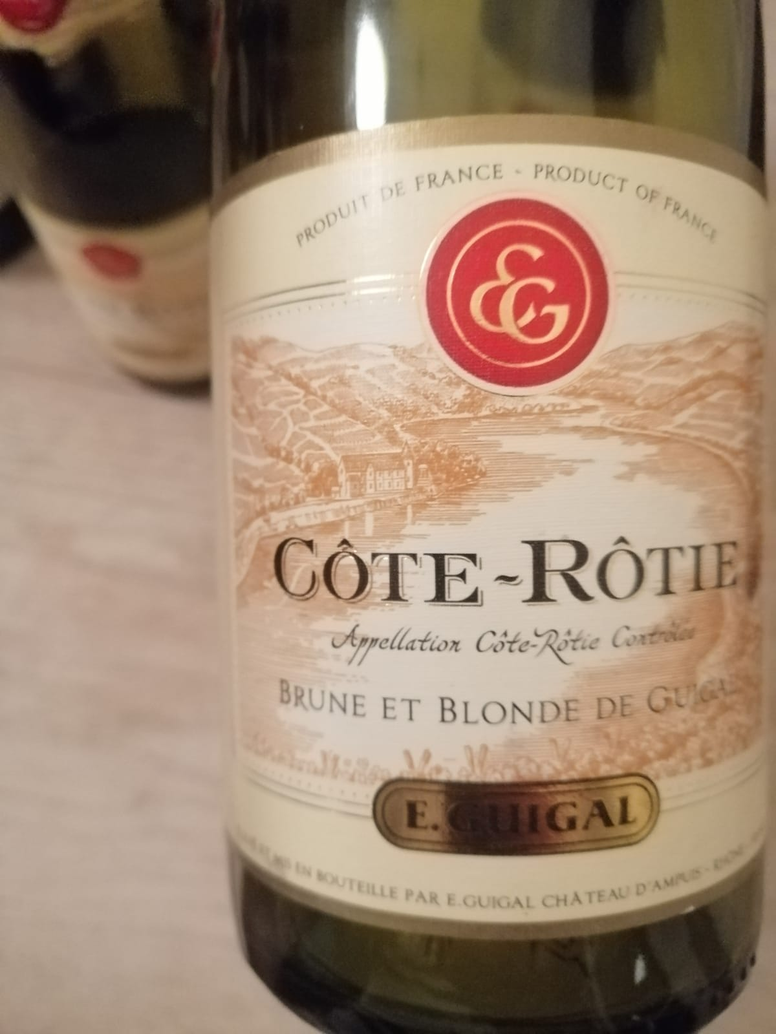
10. Guigal, Cote de Rotie, Brune et Blonde 1998, 37,99
Dikke kleur, iets ondoorzichtig, midden rood met nog wat paars in rand.
Wat een mooie rijpe neus, veel rijpe zwarte kersen, braam, jammy, ook ceder, tabak.
Fraaie binnenkomst. Erg complex. Kers, pruim, rozijn, cacao en wat koffie. Ook leer tabak kruidigheid, kortom alles! Eindigt met fraaie tannines. Wijn heeft veel lengte en is de topper en mooi sluitstuk van de avond.

